EXMO. SR. PRESIDENTE DA CÂMARA MUNICIPAL DE SUMARÉ

Apresento respeitosamente o seguinte PROJETO DE LEI, que:

Dispõe sobre a obrigatoriedade de os órgãos públicos e empresas privadas incluírem o símbolo mundial da Síndrome de Down como atendimento prioritário em suas dependências e em vagas de estacionamento preferenciais no Município de Sumaré, dá outras providências.

Autor: César Bianchi

A Câmara Municipal de Sumaré Aprovou e eu sanciono e promulgo a presente lei:

Art. 1º Ficam obrigados os estabelecimentos públicos e privados, localizados na circunscrição do Município de Sumaré, a incluírem o símbolo mundial da Síndrome de Down em conjunto com os símbolos universais de acessibilidade já previstos na legislação, nos locais onde o atendimento prioritário e as vagas de estacionamento preferenciais são assegurados.
§ 1º A utilização do Símbolo Mundial da Síndrome de Down deverá ser realizada em conformidade com as normas técnicas e em locais de fácil visibilidade e legibilidade, preferencialmente junto aos símbolos universais de acessibilidade já utilizados, a fim de promover a conscientização e o reconhecimento dos direitos de atendimento prioritário e de acesso às vagas de estacionamento preferenciais por pessoas com deficiência, categoria na qual se inserem as pessoas com Síndrome de Down.
§ 2º Fica incentivada a inclusão do Símbolo Mundial da Síndrome de Down, mencionado no caput, em materiais informativos e de comunicação visual de caráter regulatório, de orientação ou de conscientização sobre pessoas com deficiência, criados ou utilizados por órgãos públicos e nas empresas privadas localizados no Município de Sumaré.
Art. 2º O símbolo a que se refere o artigo 1º se configura como uma fita, disposta nas cores amarelo e azul, representando a trissomia do cromossomo 21, em alusão à pessoa com Síndrome de Down.
Art. 3º Cabe ao Poder Executivo Municipal regulamentar esta norma, no que for necessário para sua efetividade.
Art. 4º O Poder Executivo regulamentará esta lei no que couber no prazo máximo de 90 (noventa) dias contados da data de sua publicação.
Art. 5º Esta Lei entra em vigor na data da sua publicação.

Sumaré, 02 de junho de 2025
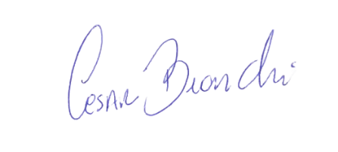
César Bianchi
Vereador
Partido Progressistas

Justificativa

Apresentamos este Projeto de Lei com o objetivo de promover a inclusão e garantir direitos fundamentais às pessoas com Síndrome de Down no município de Sumaré. A proposta visa estabelecer a obrigatoriedade da inclusão do Símbolo Mundial da Síndrome de Down em órgãos públicos e empresas privadas, não apenas como um gesto de reconhecimento, mas como uma ferramenta prática para assegurar atendimento prioritário e o acesso a vagas de estacionamento preferenciais.

Atualmente, apesar dos avanços legislativos em nível federal, a visibilidade e o reconhecimento das necessidades específicas das pessoas com Síndrome de Down no cotidiano ainda enfrentam desafios. A falta de sinalização clara e universal pode dificultar o acesso a serviços e espaços, gerando constrangimento e exclusão.

Este projeto busca preencher essa lacuna, ao determinar que o Símbolo Mundial da Síndrome de Down seja exibido em todas as placas de atendimento ao público e nas vagas de estacionamento preferenciais. Isso assegura que as pessoas com Síndrome de Down, ou seus acompanhantes, identifiquem rapidamente os locais e serviços onde seus direitos são garantidos, promovendo autonomia e dignidade.

A iniciativa é alinhada com as melhores práticas de inclusão e se espelha em legislações bem-sucedidas de outros municípios, que reconhecem a importância da sinalização visual como um facilitador da acessibilidade. Ao designar expressamente exemplos de estabelecimentos como supermercados, shoppings, bancos e farmácias, a lei direciona sua aplicação para os locais de maior circulação e atendimento ao público, onde a prioridade é mais demandada.

É fundamental ressaltar que a inclusão do símbolo nas vagas de estacionamento preferenciais não cria um novo direito, mas reforça e especifica o direito já assegurado às pessoas com deficiência, adaptando-o para a realidade das pessoas com Síndrome de Down e facilitando a fiscalização e o uso dessas vagas tanto em vias públicas (Zona Azul) quanto em estabelecimentos privados.

Ao aprovar este Projeto de Lei, a Câmara Municipal de Sumaré demonstrará seu compromisso inequívoco com a causa da inclusão, contribuindo para a construção de uma cidade mais acolhedora, justa e acessível para todos os seus cidadãos, valorizando a diversidade e combatendo o preconceito.

Contamos com o apoio dos nobres pares para a aprovação desta importante medida.

Sala das sessões, 02 de junho de 2025
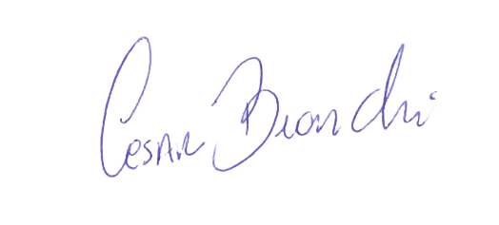
César Bianchi
Vereador
Partido Progressistas

